ΦΤΙΑΧΝΩ ΤΟ ΔΙΚΟ ΜΟΥ ΠΑΡΑΜΥΘΙ

Φτιάξε το παραμύθι σου διαλέγοντας μια εικόνα από το κάθε κουτάκι. Σβήσε αυτές που δεν θα χρειαστείς, Έπειτα γράψε το κείμενο που ταιριάζει.
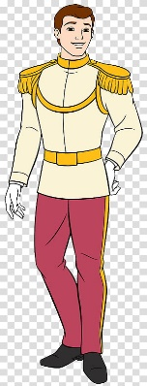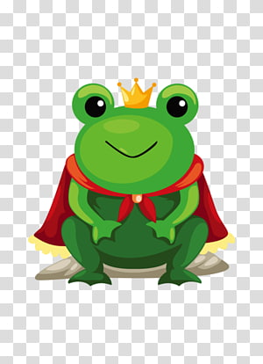 | Μια φορά κι έναν καιρό……
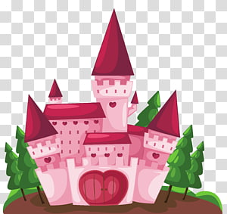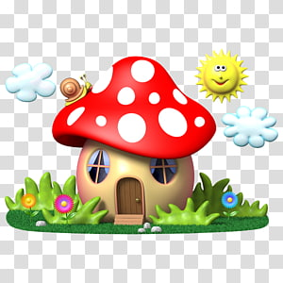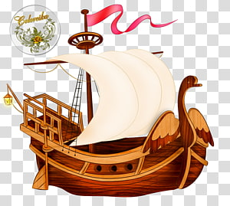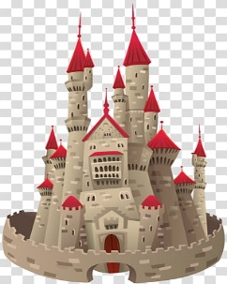 | Καθώς προχωρούσε…….
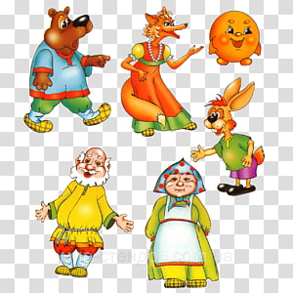 | Πλησίασε και εμφανίστηκε …………
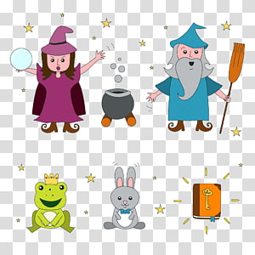 | Ξαφνικά εμφανίστηκε ……………..
Μπορείς να διηγηθείς τι γίνεται στη συνέχεια; | Στο τέλος………………

